1. del
Rešite vse naloge.

1. Izračunajte natančno vrednost izraza: $\sqrt{\left(\frac{2}{9}⋅\frac{6}{5}+\frac{1}{5}\right):\frac{\text{15}}{7}}$
(4 točke)

2. Dana sta izraza: $A=2x^{2}+\text{12}x−\text{54}$ in $B=x^{3}−\text{27}\text{.}$
Izraza razstavite v množici realnih števil.
(4 točke)

3. Iz podatkov na skici izračunajte kot x in stranico y.
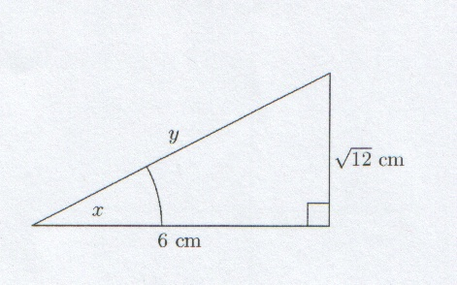
(4 točke)

4. Notranji koti štirikotnika so zaporedni členi aritmetičnega zaporedja z razliko 20°. Izračunajte vse notranje kote.

(4 točke)

5. Isto razdaljo je izmerilo 5 dijakov. Njihove meritve so: 3,52 m, 3,77 m, 3,68 m, 3,66 m in 3,62 m. Izračunajte srednjo vrednost meritev in standardni odklon.

(4 točk)

6. Na dve decimalni mesti natančno rešite enačbi:

a) $5^{x}=7$ b) ${\text{log}}_{\sqrt{2}}x=3$
(5 točk)

7. Zapišite enačbo kvadratne funkcije, katere graf je na sliki.

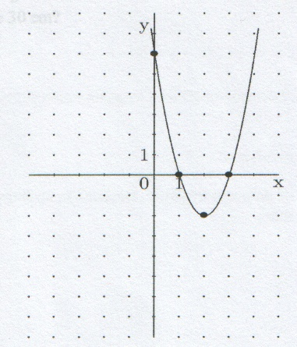

(5 točk)

8. Janez je kupil 7 vreč cementa in 15 vreč apna ter plačal 16940 tolarjev. Jože je kupil v isti trgovini 12 vreč cementa in 5 vreč apna ter plačal 15990 tolarjev. Izračunajte ceno vreče cementa in ceno vreče apna.
(5 točk)

9. Lonec valjaste oblike je do $\frac{8}{9}$višine napolnjen z vodo. Koliko litrov vode je v loncu, če je visok 32 cm, njegov premer pa je 30 cm?
(5 točk)

2. del
Izberite dve nalogi, obkrožite njuni zaporedni številki in ju rešite.

1. Dani sta premici: $x+2y=0$ in $2x−y−5=0$.

a) Premici narišite v isti koordinatni sistem, označite njuno presečišče in izračunajte njegovi koordinati.
(6 točk)

b) Izračunajte kot med premicama.
(4 točke)

c) Premica in ordinatna os določajo trikotnik. Izračunajte dolžino najkrajše stranice in ploščino tega trikotnika.

(5 točk)

2. Dana je racionalna funkcija $f(x)=\frac{x^{2}−4}{x^{2}−1}\text{.}$

a) Določite ničli, oba pola, vodoravno asimptoto in presečišče grafa funkcije z ordinatno osjo.
(5 točk)

b) Narišite graf funkcije $f(x)\text{.}$
(6 točk)

c) Rešite neenačbo $\frac{x^{2}−4}{x^{2}−1}$ < 0.
(4 točke)

3. Pred vpisom v šolo so izmerili telesno višino 32 deklic. Dobili so vrednosti (v centimetrih, urejene po velikosti): 103, 104, 105, 106, 106, 107, 109, 110, 111, 111, 111, 112, 113, 113, 114, 114, 114, 115, 115, 116, 116, 117, 117, 117, 118, 118, 118, 120, 120, 121, 122, 122.

a) Podatke uredite v 5 frekvenčnih razredov širine 4 cm.
(5 točk)

b) Iz grupiranih podatkov izračunajte povprečno višino deklic.
(5 točk)

c) Podatke prikažite s frekvenčnim poligonom, ali histogramom, ali kolačem.
(5 točk)

